22 октября 2020 г.

Предмет: инженерная графика

Урок 19. Практическое занятие

Графическая работа 5 «Построение комплексного чертежа, аксонометрии двух пересекающихся геометрических тел»

Ход работы:

1. Подготовить формат А3 (рамка, основная надпись);
2. Выполнить три проекции пересекающихся призм по размерам, заданным на образце;
3. Построить точки и линии пересечения поверхностей;
4. Построить изометрическую проекцию по чертежу;
5. Выполнить обводку;
6. Заполнить основную надпись.

Размеры не наносить.

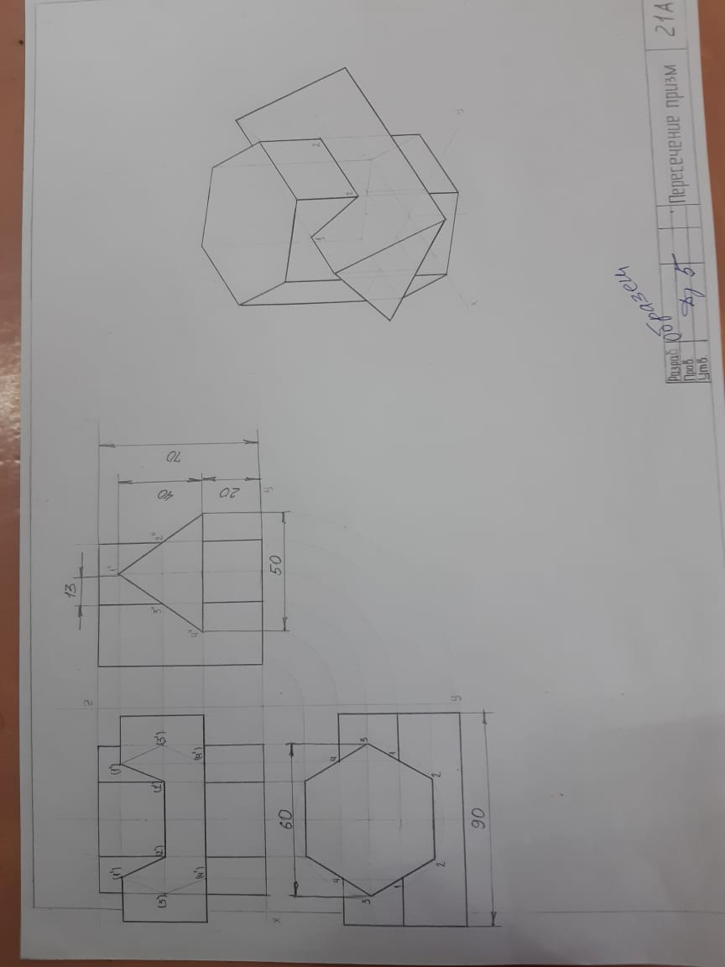

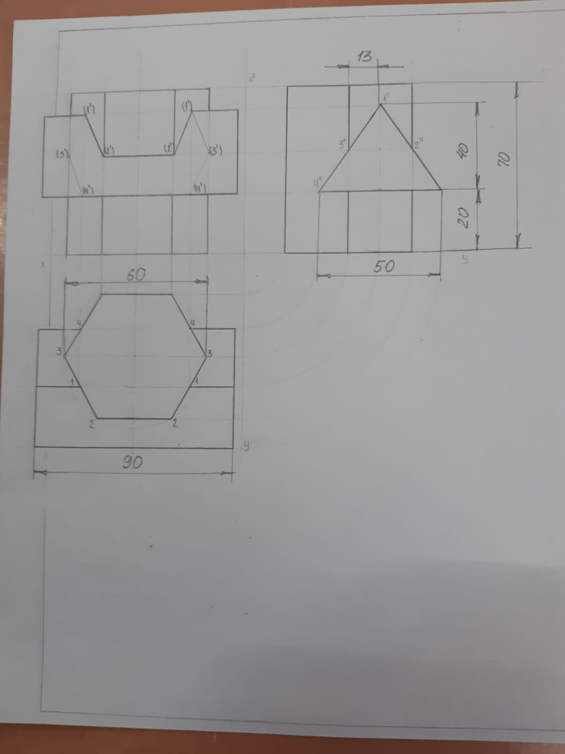

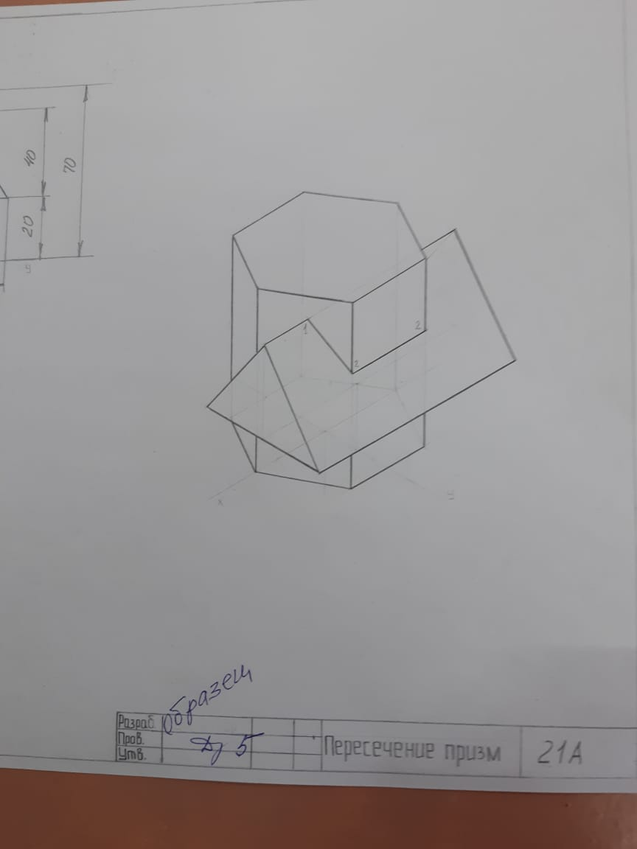



Урок 21. Окончание графической работы.